Web Development Expert – (Kleurenpallette)

Naam: Tseten Lobsang
Klas: 24A

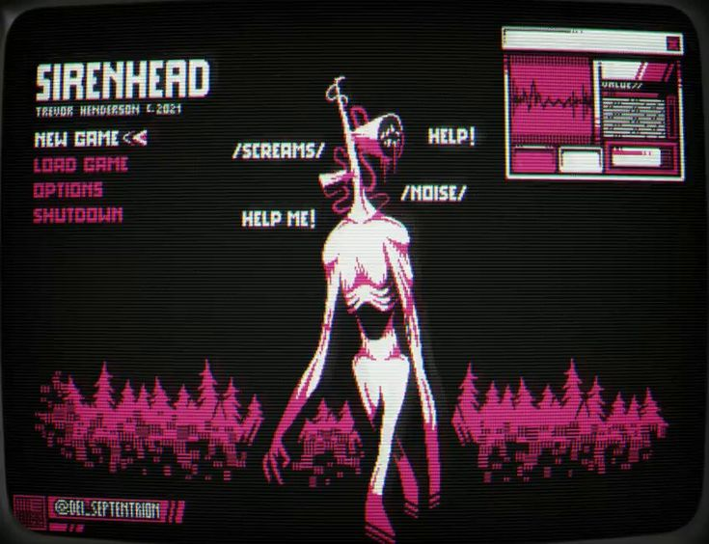
https://nl.pinterest.com/pin/265360603039152259/

Hieronder zie je het kleurenpalet dat ik samengesteld door inspiratie door Pinterest door scrollen. Deze sprak me echt aan een game achtige en horrorvibe. Terwijl de kleur niet echt op horror lijkt vond ik het alsnog heel mooi.

Primaire kleur: Zwart / dondergrijs. HEX: (#1c1e1b)
Deze kleur is voor achtergrond omdat donkere achtergronden zorgen voor een moderne en krachtite uitstraling. Dit laat ook andere kleuren beter uitstralen en opvallen.

Secundaire kleur: Neonroze. HEX: (#c43e8b)
Deze kleur gebruik ik voor de belangrijkste onderdelen van mijn pagina. Zodat er uitstraling heb ik twee neonroze cirkels in de achtergrond geplaats en deze wazig gemaakt. Het ziet er ook minder basic uit en krijgt het ontwerp meer sfeer. Het kleur valt ook goed op tegen de donker achtergrond en trekt aandacht belangrijkte onderdelen.

Tekst: Wit en als je erover hovert neonroze.
Iedereen gebruikt wel wit voor tekst het zit goed uit en is duidelijk leesbaar met mijn achtergrond kleur.

Color theory
Ik heb gekozen omdat me echt aantrekt met hoog contrast. Het past ook perfect bij elkaar omdat ik neonroze kleur heb gekozen en dat kan combineren met zwart en wit. Het valt ook goed op door deze kleuren te combineren ontstaat ene ontwerp dat zowel opvallend als overzichtelijk blijft.

Keuzes
Mijn gekozen kleuren zijn niet alleen voor sier, maar ze geven het ontwerp een unieke game-achtige uitstraling die direct opvalt. Neonroze zorgt voor een moderne, unieke twist die je niet heel vaak ziet. Het hover-effect maakt het menu interactief en brengt echt tot leven. Zonder deze kleuren zou het ontwerp gewoon een saai plaatje worden.

